프로젝트 문서
Sabang - Sequence Diagram

2019-04-17
..
팀 명 : 1조 (Sabang)
민희정 박태서 함효정

목차
1. Sequence Diagram 3
i. Naver SNS 로그인 3
ii. 매물 검색 4
iii. 매물 필터 5
iv. 매물 등록 6
v. 매물 수정 7
vi. 매물 삭제 8
vii. 매물 찜하기 9
viii. 회원정보 조회 10
ix. 회원정보 변경 10
x. 마이페이지 관심목록 11

1. Sequence Diagram

Naver SNS 로그인
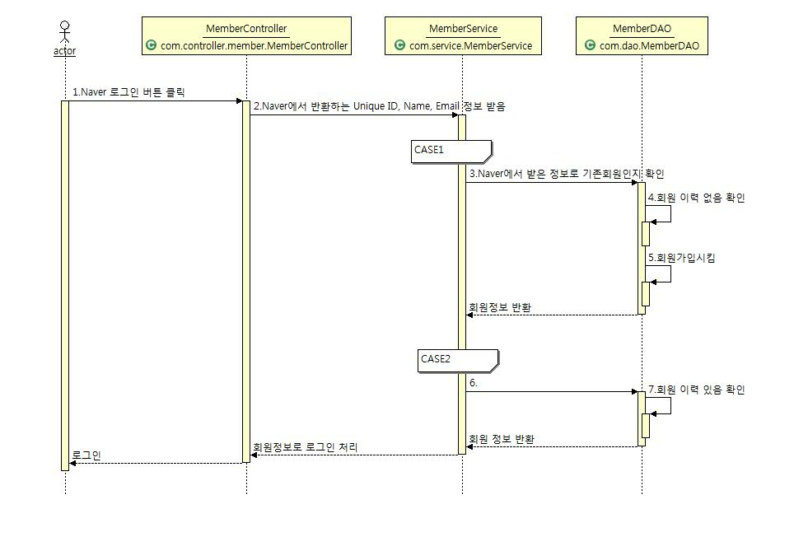

매물 검색

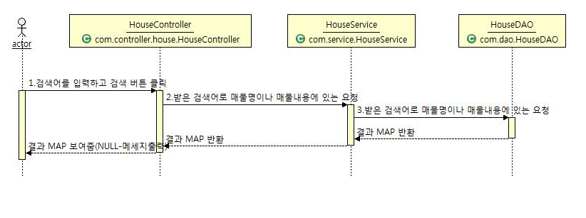

매물 필터

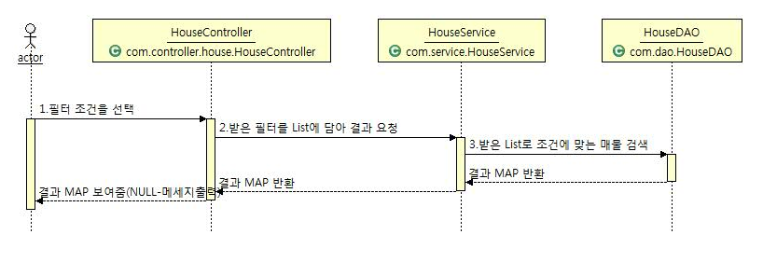

매물 등록

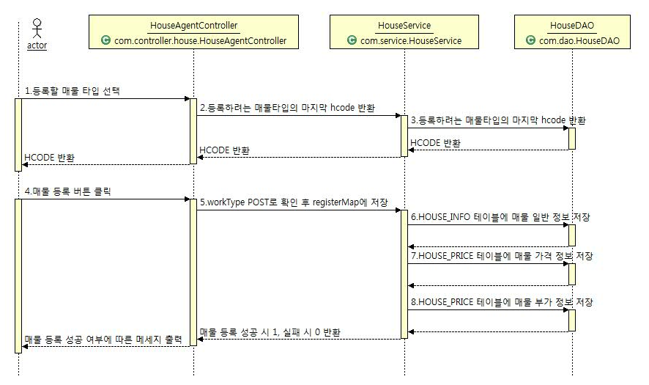

매물 수정
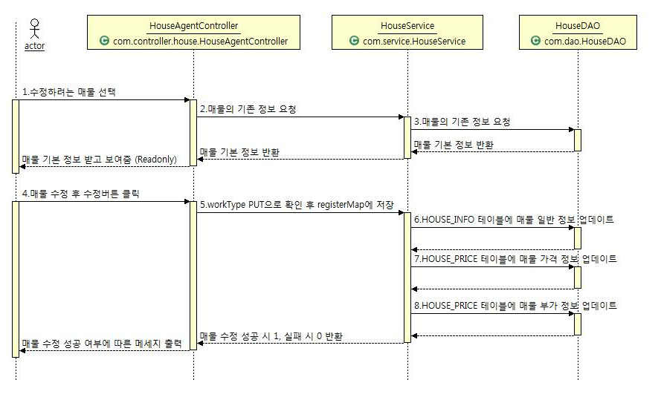

매물 삭제
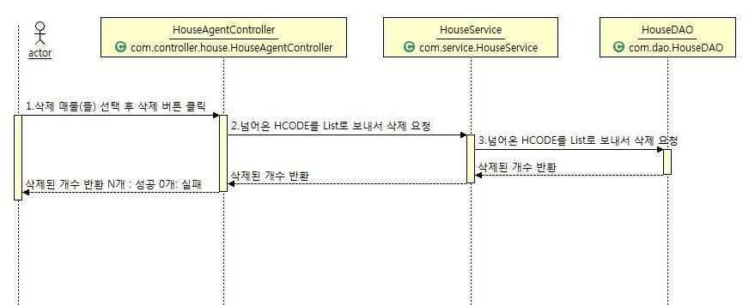

매물 찜하기

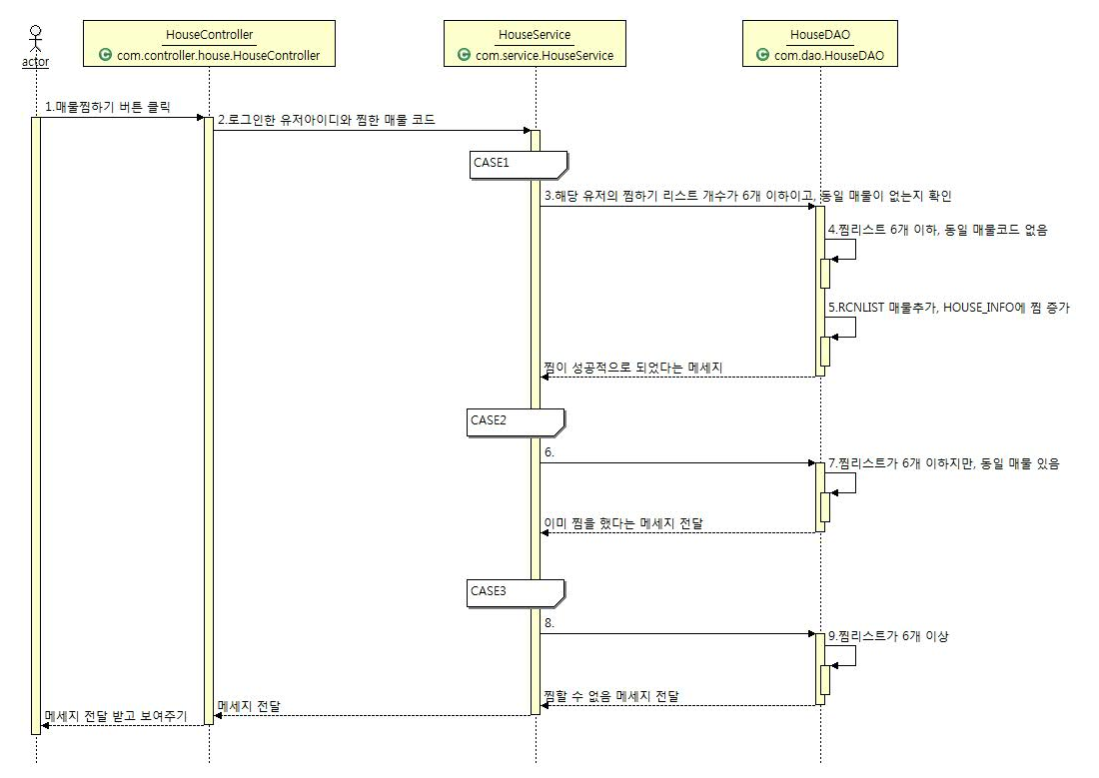

회원정보 조회

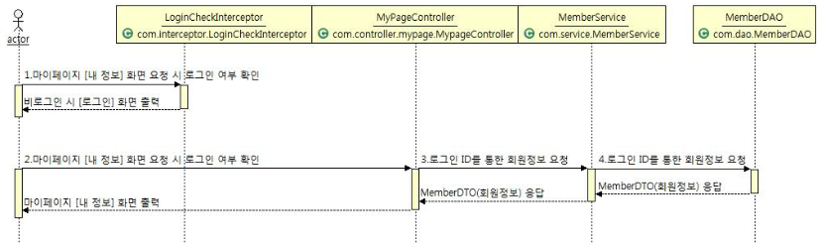

회원정보 변경

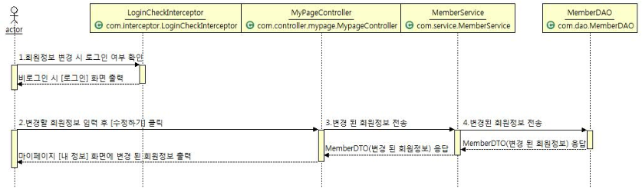

마이페이지 관심목록

